Simulation de l'agitation induite par un nuage de particules

Contacts
Alain CARTELLIER, alain.cartellier@hmg.inpg.fr, 04 76 82 40 48
Christophe CORRE, Christophe.Corre@grenoble-inp.fr, 04 56 52 86 24

La présence d'inclusions en mouvement dans un liquide induit des fluctuations de vitesses significatives. Ces fluctuations sont mises à profit dans de nombreux systèmes industriels, par exemple pour assurer le brassage et/ou favoriser le mélange (métallurgie, traitement d'eau, recyclage par flottation...). Elles interviennent aussi en milieux naturels lors de la sédimentation de particules notamment.
Il s'avère que ces fluctuations (ou agitation induite) ne sont pas représentées dans les codes de simulation d'écoulements multiphasiques. En effet, les mécanismes mis en jeu et les lois d'échelles correspondantes restent mal comprises.
L'enjeu du projet est d'apporter une réponse à cette problématique dans le cas de particules sphériques à sillage laminaire. Il s'agira de simuler ces fluctuations par une approche développée au LEGI. Les premières tentatives (fig.1) ont démontré la faisabilité de la stratégie de calcul choisie (M. Andreotti, Ecoulements à bulles: micro structuration et agitation induite à nombre de Reynolds particulaire modéré, Doctorat de Grenoble-INP, Mai 2009). Des avancées sont encore nécessaires pour fiabiliser les résultats et pour en déduire les lois pilotant l'évolution de l'agitation induite avec la concentration et le régime d'ascension des inclusions. Des données expérimentales disponibles ou en cours d'acquisition permettront de tester la validité des simulations.

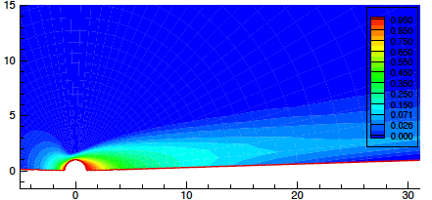
Champ de vitesse axiale perturbée au voisinage d'une inclusion test. L'intégration spatiale de ces perturbations donne accès à l'agitation induite.

Investigation expérimentale de l'agitation induite par un nuage de particules

Contacts
Alain CARTELLIER, alain.cartellier@hmg.inpg.fr, 04 76 82 40 48
Philippe SECHET, Philippe.Sechet@hmg.inpg.fr, 04 76 82 50 41

La présence d'inclusions en mouvement dans un liquide induit des fluctuations de vitesses significatives. Ces fluctuations sont mises à profit dans de nombreux systèmes industriels, par exemple pour assurer le brassage et/ou favoriser le mélange (métallurgie, traitement d'eau, recyclage par flottation...). Elles interviennent aussi en milieux naturels lors de la sédimentation de particules notamment.
Il s'avère que ces fluctuations (ou agitation induite) ne sont pas représentées dans les codes de simulation d'écoulements multiphasiques, les mécanismes mis en jeu et les lois d'échelles correspondantes restant mal comprises.
L'enjeu du projet est d'identifier les lois pilotant l'évolution de l'agitation induite avec la concentration et le régime d'ascension des inclusions dans le cas de particules sphériques à sillage laminaire. L'approche sera ici expérimentale et vise à compléter les données récemment recueillies [M. Andreotti, Ecoulements à bulles: micro structuration et agitation induite à nombre de Reynolds particulaire modéré, Doctorat de Grenoble-INP, Mai 2009] pour d'autres valeurs des paramètres de contrôle. L'installation expérimentale et l'instrumentation associée (sondes optiques, anémométrie laser doppler, imagerie rapide) sont opérationnelles (Fig.1). Les données obtenues seront comparées à celles issues de simulations menées dans le cadre d'un projet mené en parallèle.
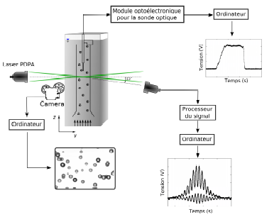
Installation expérimentale et techniques de mesures mises en oeuvre pour l'analyse de l'agitation induite.

